99第一次國民中學基本學力測驗 社會科題本
班級： 座號： 姓名：

一、單題：（1～54題）
（B） 1. 1990到2008年期間，北韓在「全球飢餓指數」惡化的排名中位居第二。造成北韓糧產不足，常有饑荒的問題，除了政治制度的影響外，與下列何項自然因素關係最密切？
(A)颱風侵襲次數多
(B)生長季短，平原少
(C)火山活動與地震頻繁
(D)年雨量少於500毫米
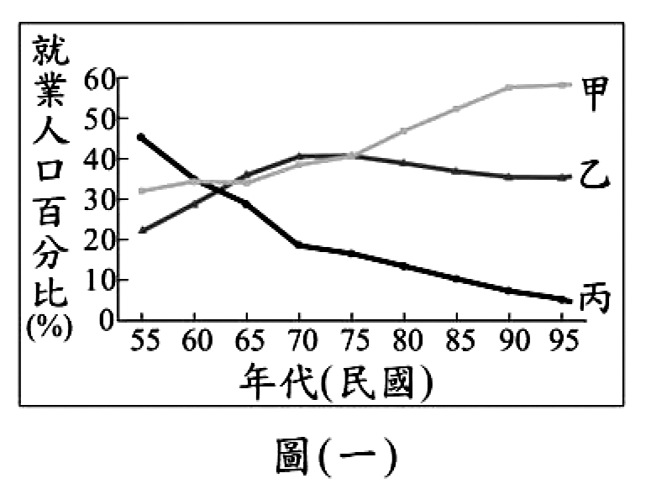
（D） 2. 小芳看到爺爺種的水蜜桃滯銷，所以她利用網路來銷售這些水蜜桃。圖(一)是臺灣三級產業就業人口百分比的變遷圖，根據上文描述，他們所從事的經濟活動，分別屬於國中的哪一條線？
(A)小芳：甲；爺爺：乙
(B)小芳：乙；爺爺：丙
(C)小芳：乙；爺爺：甲
(D)小芳：甲；爺爺：丙
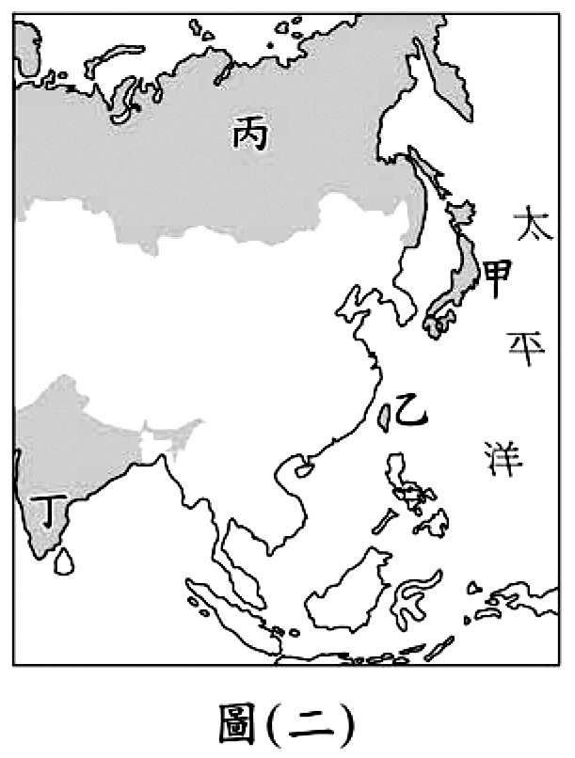
（D） 3. 根據世界人口基金會於2006年的統計，全球平均每秒增加2.6人，每年增加超過8,000萬人。不過，各地人口成長的速度相當不平均，目前增加最快的地區，絕大多數位在平均國民所得偏低的開發中國家。依照上述統計資料，圖(二)中的甲、乙、丙、丁何者是屬於這種類型的國家？
(A)甲 (B)乙
(C)丙 (D)丁
（B） 4. 從1980年代至今，臺北地區大量開發山坡地，盆地周圍的山坡地已有相當大的面積被密集的住宅社區、工廠所盤據。原本受到各種植被保護的山坡地，由於開發而改變了原始的地表型態，影響土壤涵養水源的功能。上述開發最可能導致臺北盆地發生下列哪一種現象？
(A)地層下陷趨緩 (B)淹水的頻率增加
(C)地下水含量增加 (D)河川流量較穩定
（D） 5. 「位在非洲森林裡的揚加人部落，其生活方式非常原始，當他們的生產活動造成土地肥力耗竭，致使食物供應大減時，便將該地棄置，再尋找另一塊林地生活。」上文主要是在描寫該部落的何種生活方式？
(A)林木加工業
(B)逐水草而居
(C)採集與狩獵
(D)粗放的游耕

（B） 6. 曉娟到圖書館借了一本書，此書包含「人文主義運動」、「方言文學」、「天才藝術家」、「英 法兩國王權的發展」四個章節。從這些章節判斷，此書最可能是下列何者？
(A)《第三世界》
(B)《文藝復興時代》
(C)《羅馬帝國興亡史》
(D)《歐洲封建制度的建立》
（A） 7. 鄭成功攻取臺灣後，認為當時興邦固國的主要難題在於需要大量的糧食，但投入生產的人卻不夠多，因而採取下列何種方式解決此一困境？
(A)分派軍隊屯墾各地
(B)管制外來人口移入
(C)成立郊商運送貨物
(D)設市舶司管理管易
（D） 8. 「國家是否富強，關鍵在於國君能否掌控權力；若國君能掌握權力、決定一切，就能產生治國的威信。國君擁有威信，人民相信他會論功行賞，就會努力爭取表現，國君便能成功治理國家；人民相信他會懲罰惡行，就不會去做姦邪之事。」這段文字應是闡述下列一家學說的理念？
(A)儒家
(B)道家
(C)墨家
(D)法家
（C） 9. 瑋莉參觀歷史博物館的特展，場中主要展出唐景崧、劉永福等人的畫像、丘逢甲的詩詞及臺灣民主國的國旗等展覽品、這項特展的主題與下列哪一條約的簽訂最有關係？
(A)《南京條約》
(B)《天津條約》
(C)《馬關條約》
(D)《辛丑和約》
（D）10. 對於中國史上某朝代後期的商貿情況，歷史書中有以下描述：「部分商人在中國沿海從事貿易活動，運送絲綢、茶葉等貨品到呂宋等地販售，以賺取白銀。運貨途中，他們得冒著遭海盜劫掠的風險，有時因為違反禁令，也須躲避官府的查緝。」此一朝代最可能是下列何者？
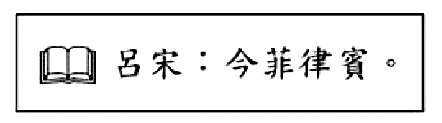
(A)唐代
(B)宋代
(C)元代
(D)明代
（B）11. 十九世紀初，歐洲列強曾在奧國首相梅特涅主導下，召開維也納會議，下列何者是召開此次會議的主要原因？
(A)工業革命之後市民階級崛起，要求政治參與權
(B)拿破崙勢力瓦解，各國討論如何重建國際秩序
(C)社會主義盛行，各國擔憂革命分子擾亂社會安定
(D)美國獨立革命爆發，各國預防革命危害皇室安全

（D）12. 隨著科技的的發展，使得過去無法達成的事情，現在可以透過科技來完成。例如：忙於工作的父母，可以透過視訊的傳送，即時看到兒女在幼稚園上課的情形。上述內容主要是關於一種層次的社會變遷？
(A)社會制度
(B)倫理道德
(C)價值觀念
(D)器物生活
（A）13. 地方自治是指地方上的人民，在國家監督之下，依據法令或基於授權，自行組織自治團體，以處理地方上的公共事務。根據上述說明判斷，下列何者屬於地方自治的事項？
(A)辨理縣市議員的罷免事宜
(B)決定與他國建立邦交關係
(C)增加立法委員應當選名額
(D)更改國防武器購買的種類
（B）14. 新聞報導：「過年時節，年貨大街上的商家為吸引人潮而使出渾解數，其中某一店家老闆僱用朋友的十二歲雙胞胎女兒，利用她們叫賣商品時的可愛模樣來招攬顧客。」若店家老闆因上述行為而受罰，他最可能是違反下列一種法律？
(A)《公平交易法》
(B)《勞動基準法》
(C)《消費者保護法》
(D)《少年事件處理法》
（A）15. 小瑩引用圖(三)的漫畫來說明某一研究主題，根據內容判斷，她最可能是在探討下列哪一種概念？
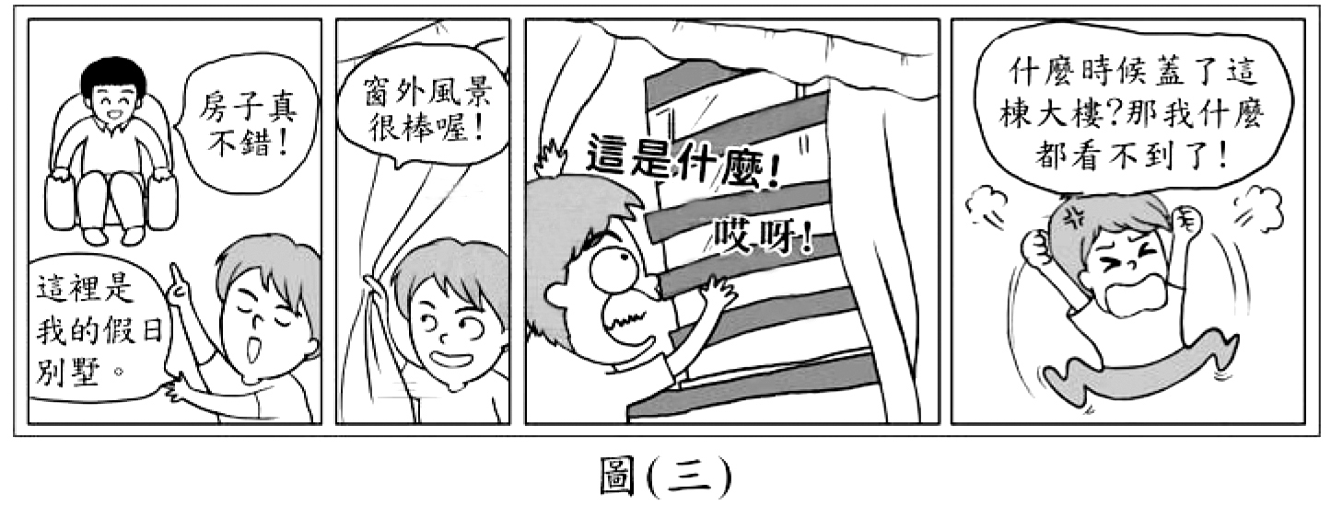
(A)外部效果
(B)比較利益
(C)受益原則
(D)生產要素
（C）16. 《刑法》中的普通傷害、侵入住居等罪，由於其行為侵害個人權益，並未影響社會公益，故屬「告訴乃論」之罪。對於上述罪行，下列何者有權決定是否要提出告訴？
(A)法官
(B)警察
(C)被害人
(D)檢察官
（B）17. 民主國家必須依法行政，政府如果沒有法律根據，便不能任意增加人民的負擔或是限制人民的基本自由權利，否則人民就可針對該事項尋求法律的救濟。上述內容最能展現民主政治的一種特色？
(A)民意政治
(B)法治政治
(C)責任政治
(D)政黨政治

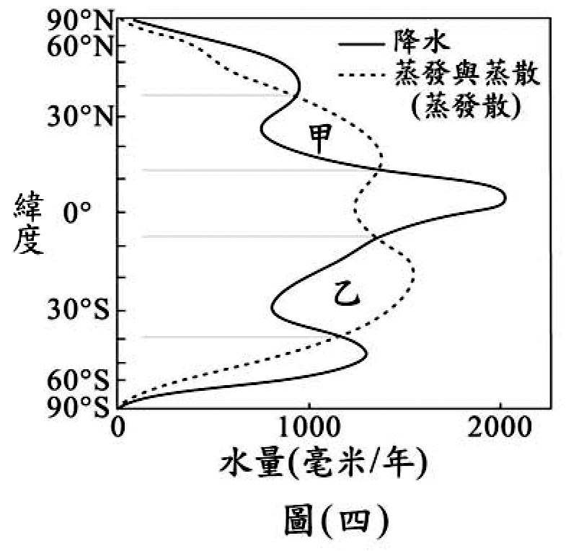
（C）18. 圖(四)為全球各緯度降水量與蒸發散量的變化情形。當一地的蒸發散量小於降水量時為「剩水區」，反之則為「缺水區」。圖中甲、乙二區塊所代表的水文現象，主要是受下何者的影響？
(A)位寒、暖流交會處
(B)為西風帶的背風側
(C)副熱帶高氣壓籠罩
(D)日照強且對流旺盛
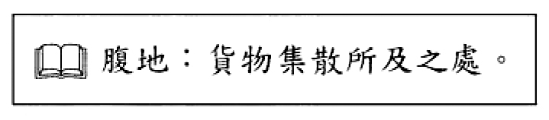
（B）19. 1990年代初期，臺灣某廠商為開拓海外市場，決定在中國設置生產據點，但該廠並沒有選擇零組件供應商聚集且勞工便宜的的華南地區，反而在華中地區的江蘇 昆山設廠，以方便外銷到世界其他國家，同時又可兼顧中國龐大的內銷市場。上述廠商設
廠於該地最可能
具有下列何項優
勢？
(A)位居中國領土的中心
(B)交通便利，腹地廣大
(C)與臺灣之間的距離最短
(D)鄰近中國最大經濟特區
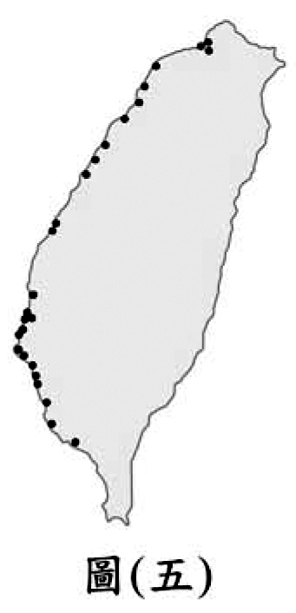
（A）20. 圖(五)是臺灣沿海地區某種天然植被的分布圖，根據其分布位置判斷，該天然植被生長的地理環境為何？
(A)泥質的灘地
(B)多岬角灣澳
(C)珊瑚礁地形
(D)陡峭的海岸
（B）21. 「這條線對我而言，已經不是遙不可及的抽象概念，而是一條真真切切踩在我腳底下的疆界……，好像越過了這一條線後，連太陽也可以放肆地占有二十四個小時，不留給黑夜任何一秒鐘。」根據上文的描述來推測，「這條線」最可能是下列何者？
(A)赤道
(B)北極圈
(C)南回歸線
(D)本初子午線
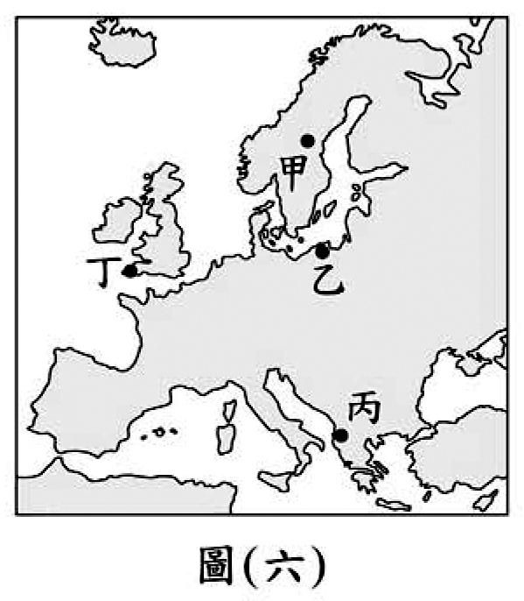
（C）22. 「距今約6,500萬至250萬年前，因為板塊碰撞擠壓，這裡隆起許多新褶曲山脈，部分沿海山地有厚層的石灰岩，受到溶蝕作用出現崎嶇的地形，嚴重影響當地的農業與交通發展。」上述自然景觀，最可能出現在圖(六)中的甲、乙、丙、丁哪一地區？
(A)甲
(B)乙
(C)丙
(D)丁

（D）23. 宋代學者程頤曾上書宋仁宗，提到：「國家財政入不敷出，又需維持百萬軍隊，加上強敵環伺，我為此深感憂慮。」程頤的憂慮，顯現出宋代自開國以來面臨下列哪一種問題？
(A)廣築運河導致民窮財盡
(B)地方分權造成藩鎮割據
(C)商業不振以致稅收短少
(D)外族威脅致使國勢衰頹
（B）24. 在西方歷史中，有一段時期被史家稱為「羅馬和平」，這段時期是以下列何者作為開端？
(A)凱撒遠征邊族，消危害羅馬政權的勢力
(B)屋大維即位，掌握大權重建政治社會秩序
(C)君士坦丁將基督教合法化，解除宗教衝突
(D)查士丁尼頒布新法典，革除民間傳陋習
（D）25. 有一部電影劇情如下：「祥子回到故鄉，那裡充斥著『破四舊、立四新』的標語，他看到村長被畫分為『地主』階級而遭受殘酷的公審。後來，祥子的妻子難產，醫院裡的醫生們卻已在『打倒學術權威』的口號下被迫離開……。」這部電影的時空背景最可能是下列何者？
(A)國 共內戰下的臺灣
(B)軍閥混戰時期的華北
(C)滿洲國成立後的東北
(D)文化大革時期的的中國
（C）26. 某國大使曾針對時局提出以下看法：「有那麼一天，塞爾維亞會引起歐洲的紛爭，……這國家受俄羅斯鼓動，令奧匈帝國頭痛。照現在這種危機持續下去，歐洲若能避開一場戰事，真的得靠上天保佑了。」後來歐洲還是因為塞國而發生了一場戰爭，這場戰爭最可能是下列何者？
(A)普 法戰爭
(B)英 法百年戰爭
(C)第一次世界大戰
(D)第二次世界大戰
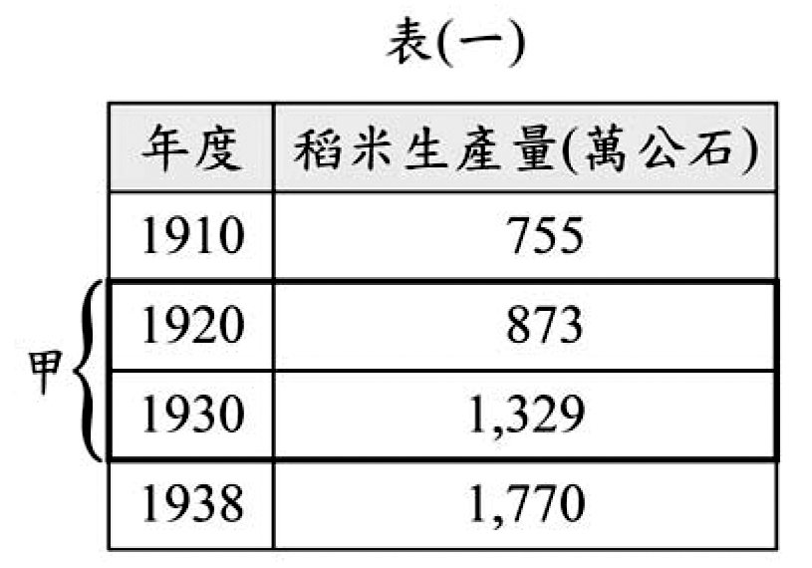
（A）27. 表(一)是二十世紀初臺灣稻米生產量的統計資料。下列何者是造成表中「甲」時段期間稻米產量變化的主要因素之一？
(A)臺灣蓬萊米培植成功
(B)「皇民化運動」的影響
(C)臺灣開港，刺激稻米外銷
(D)耕者有其田政策徹底落實
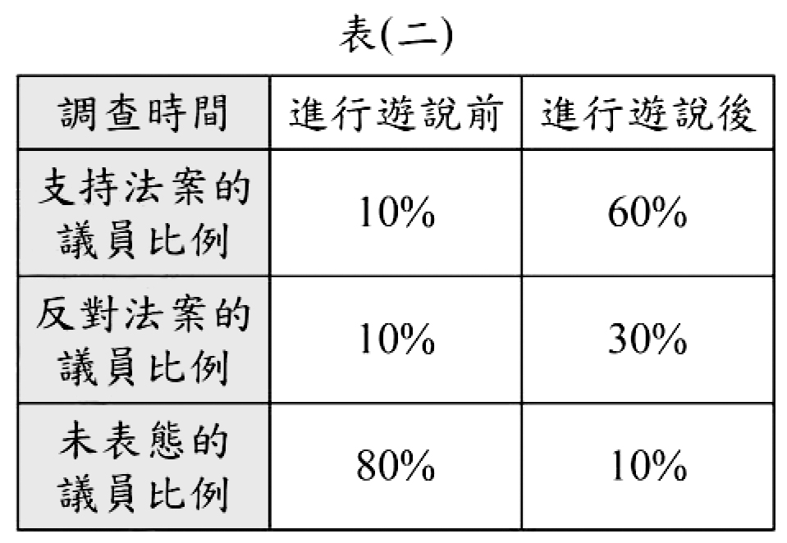
（C）28. 表(二)是勝偉以甲國國會審議某法案為例，分析議員在接受遊說前後，對於法案態度的變化。根據內容判斷，下列何最可能是他的觀點？
(A)該國政黨體制屬多黨制
(B)立法與行政部門相制衡
(C)利益團體影響政策制定
(D)遊說對於決策沒有影響
（B）29. 「承翰駕車通過高速公路收費站時，無需停車繳費，由電子儀器直接接收車上發出的訊號，而通行費則從他的預付帳戶中扣除，但也同時將他的行蹤留存在電腦檔案資料中。」上述內容最可能在討論上列哪一項議題？
(A)供給與需求的平衡
(B)科技與穩私的兩難
(C)車速與安全的衡擊
(D)租稅與經濟的發展
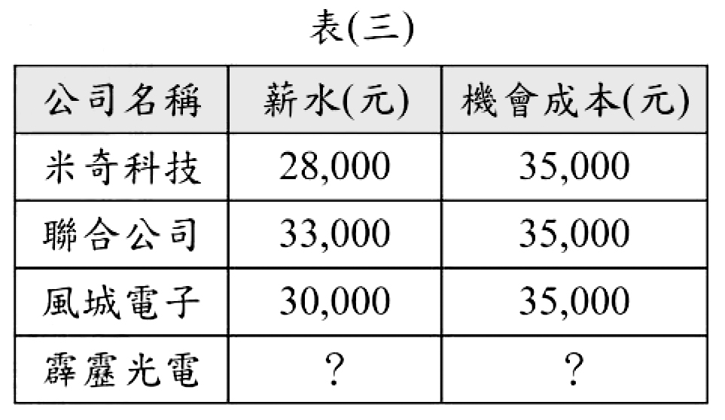
（C）30. 求職中的蓉蓉得到四個工作機會，她將這些工作的薪水加以比較後整理成表(三)。根據表中資訊判斷，霹靂光電的薪水及其機成本各是多少元？
(A)薪水33,000、機會成本28,000
(B)薪水33,000、機會成本35,000
(C)薪水35,000、機會成本33,000
(D)薪水35,000、機會成本30,000
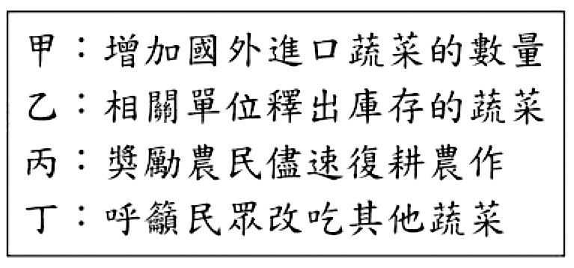
（D）31. 某國受風災影響，有些種類的蔬菜產量減少導致價格飆漲，故該國政府採取右列措施以調節菜價，其中何者最可能是為了直接影響需求層面而提出的對策？
(A)甲
(B)乙
(C)丙
(D)丁
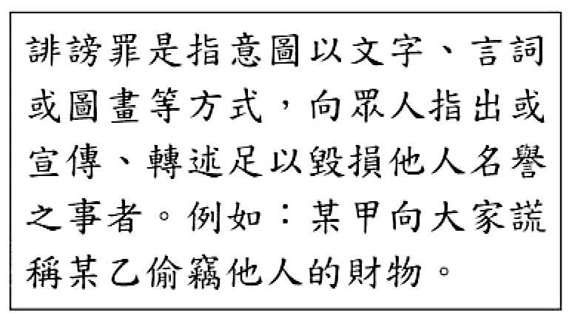
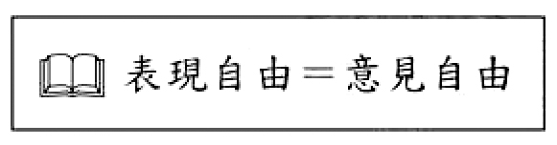
（B）32. 右列是小聞在書上看到有關誹謗罪的內容。這種規範是基於保護他人名譽，而對《憲法》中的一項人民基本權利有所限制？
(A)人身自由
(B)表現自由
(C)集會結社自由
(D)社密通訊自由
（C）33. 筱筠撰寫一篇有關中國某區域文化特色的報告，部分內容寫道：「該地交通運輸主要靠陸路，不僅絕對高度可達3,000公尺，道路起伏也大。其中還有多的『單邊路』，一邊緊貼著直插雲天的懸崖峭壁，另一邊瀕臨刀劈斧削般的深澗。這樣的條件下，要長途運送必須依賴馬匹，故有獨特的『馬幫文化』。該報告的主題最可能是下列何者？」
(A)江蘇鹽商
(B)福建茶商
(C)雲南商隊
(D)蒙古馱運

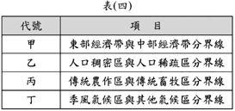
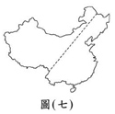
（A）34. 中國因疆域遼闊，自然與人文景觀皆呈現多樣變化。表(四)中的甲、乙、丙、丁是根據不同的分類方式所畫分的四條分界線，其中何者的位置與圖(七)中的虛線最不相符？
(A)甲
(B)乙
(C)丙
(D)丁
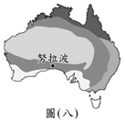
（A）35. 許多地名與當地自然或人文環境有密切關係，阿力前往澳洲「努拉波」考察，發現此地名是依當地的自然特色命名。圖(八)是澳洲各種氣候類型的分布，根據努拉波的位置判斷，此地名原義最接近下列何者？
(A)樹木稀少 (B)雨量豐沛
(C)終年低溫 (D)多珊瑚礁
（B）36. 丹廷寫一篇歷史報告，結語如下：
總而言之，這個朝代是中國最具世界主義色彩的朝代。政治上，皇帝因打敗強敵東突厥，曾被周邊民族尊為國際盟主；社會上，……；宗教上，因對自己的文化具有自信與安全感，對信仰自由給予保障，許多宗教傳入，是一段充滿光輝的時期。
文中「……」部分，最適合填入下列一段敘述？
(A)朝廷宣揚漢人文化，積極推行各種改革措施，如斷北語、通婚姻
(B)朝廷對於各種族一視同仁，許多留學生與外國人前來學習、定居
(C)朝廷為了方便管理，將人民區分為四個不同階級，訂定各種規範
(D)朝廷有感於西方國家科技先進產業發達，禮聘外國人士來華指導
（C）37. 「當時，一群有相同血緣關係的同姓者，為求聯誼團結，以他們第一代來臺的祖先或其後代為祭祀對象，並由祖產中提撥部分資產做為祭祀費用。」上述文字最有助於我們了解下列哪一主題？
(A)平埔族群的祭典儀式
(B)荷蘭統治下的新教規範
(C)清朝統治時期的宗族組織
(D)日本統治時期的神社信仰
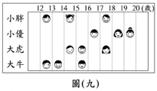
（C）38. 小胖、小優、大虎、大牛各自在網路上認識了幾個網友，圖（九）是他們的網友年齡分布狀況。根據圖中內容判斷，下列何者的朋友們，其年齡皆在「觸犯《刑法》時，雖會受《刑法》處罰但可減輕其刑」的範圍內？
(A)小胖 (B)小優
(C)大虎 (D)大牛
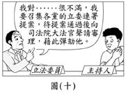
（A）39. 圖（十）是某個政論節目的部分內容，根據圖中的談話內容判斷，該位來賓欲提案彈劾的對象最可能是下列何者？
(A)總統 (B)行政院院長
(C)立法院院長 (D)直轄市市長
（A）40. 在臺灣，有毛巾業者為了增加競爭力，把毛巾摺成蛋糕形狀，成為廣受歡迎的禮盒；也有部分果農將水果製成果醬、果酒、果醋等產品銷售，以因應外國農產品的低價競爭。上述這些作法，主要是要達到下列何項目的？
(A)提高附加價值
(B)降低生產成本
(C)縮小城鄉差距
(D)減少運輸里程
（D）41. 小丁： 「我發現愈來愈多人習慣在跨國連鎖速
食店用餐，所以傳統餐飲業的生意大受
影響。」
阿望：「對呀！我也發現行銷全球的某品牌牛
仔褲，在世界各地熱賣，並改變流行的
風潮。」
根據上述二人的對話，他們最可能是在討論全球化所造成的何種衝擊？
(A)行銷費用的降低
(B)區域統合的趨勢
(C)國際貿易的衰退
(D)強勢文化的擴展
（A）42. 「一開始，君王只是為了方便，任用議會中多數黨的領袖為主管行政的大臣；十八世紀以後，這樣的任用作法逐漸成為慣例，甚至原屬於國王的組閣、解散議會等權力，也轉移到多數黨領袖手中。」上述行政權力的轉移過程，最早出現在下列哪一國家？
(A)英國
(B)美國
(C)德國
(D)法國
（A）43. 清末，列強曾在中國取得租界，且獲有領事裁判權，各國在其租界內便享有自主的司法、經濟與行政等權利，清廷無法以法律規範這些外國人士。根據上述內容，下列哪一項敘述最符合其意涵？
(A)國家主權的行使受到破壞
(B)司法權與行政權相互制衡
(C)畫定租界推廣中西文化的交流
(D)經濟發展受到國際組織的限制
（D）44. 社會化是指個人透過家庭、學校、大眾傳播等途徑，以形成人格和學習社會規範的終身歷程。它有助於個人扮演合宜的社會角色，同時也延續社會整體的價值觀。依上述內容判斷，下列何者最可能是社會化所產生的結果？
(A)老年人口比例的增加
(B)發明防火防震的建材
(C)地表自然景觀的改變
(D)遵守選舉活動的法規
（B）45. 「日本近年來出現一種『漁師體驗』活動，遊客除了可跟漁夫一同出海捕魚外，也可以到海邊挖珍珠、享用生魚片。每年3月到9月，長崎 平戶這個漁港常有許多來此當『一日漁夫』的觀光客。」上述活動最適合作為說明下列何者的實例？
(A)環境的永續經營
(B)休閒農業的興起
(C)精緻農業的推廣
(D)商業性農業崛起
（C）46. 「共產主義」不贊同財產私有制，主張財富不該集中在少數人手中，應為所有人共有。在歷史上，下列何者也有類似的概念？
(A)唐代的「坊市制度」
(B)明代的「一條鞭法」
(C)太平天國的「聖庫」制度
(D)臺灣的「三七五減租」政策
（C）47. 「探檢家巴布亞在1513年找到大西洋與太平洋之間的地峽。幾年後，西班牙人在此地峽建立殖民地，而掠取自南美洲西岸的金、銀礦產得以利用此地峽運至大西洋岸，送回歐洲。」文中所指的殖民地，應位於現今何國境內？
(A)巴西 (B)土耳其
(C)巴拿馬 (D)新加坡
（A）48. 圖(十一)是安達看到的一幅圖，若要給這幅圖一個圖名，下列何何者最適合？
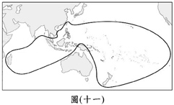
(A)南島語族分布圖
(B)全球雨林殘存區域圖
(C)臺灣農產品進口區域圖
(D)亞太經濟合作會議會員分布圖
（D）49. 聯合國為增進青少年對世界議題的關心，於聯合國總部舉辨「聯合國學生模擬會議」，小同為臺灣的代表，他應該前往圖(十二)中的哪一個城市參加會議？
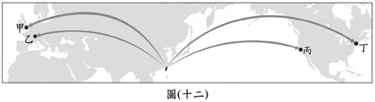
(A)甲 (B)乙
(C)丙 (D)丁
（C）50. 1970年代初期，中東爆發戰爭，沙烏地阿拉伯領導主要石油輸出國發動石油禁運，報復支持以色列的西方國家，石油價格因此在短期內大漲，造成全球性的經濟危機。當時臺灣推動下列哪一項措施，降低了此危機對國內經濟的衝擊？
(A)加入國際組織
(B)設立科學園區
(C)實施十大建設
(D)推行土地改革
（D）51. 表(五)為我國部分年度的政府統計數據。根據表中內容判斷，下列何者最可能是造成表中數據大幅變化的共同原因？
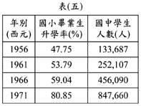
(A)提供多元入學管道
(B)鼓勵增加生育數量
(C)培養終身學習觀念
(D)延長義務教育年限
（B）52. 右列為修明所看到的一篇報導，若僅根據報導內容判斷，下列何者為影響甲國產業外移至乙國的主要原因？
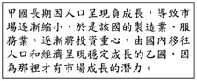
(A)人力成本
(B)消費需求
(C)生產技術
(D)勞工素質
（D）53. 「高齡化社會」通常出現在經濟發展程度高的國家，如日本、瑞典。但中國卻在2000年達到高齡化社會的標準，其成因可能與下列何者最有關係？
(A)國民所得的金額逐年增加
(B)勞動力大量流入鄰近國家
(C)社會資源多偏向老人福利
(D)實行嚴厲的計畫生育政策
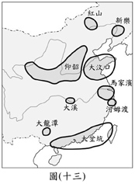
（A）54. 圖（十三）標示出中國新石器時代文化的分布情況，若李教授計畫到洛陽附近進行當地的新石器文化研究，依圖中內容判斷，他最可能是要研究下列哪一文化？
(A)仰韶文化
(B)大溪文化
(C)河姆渡文化
(D)大坌坑文化

二、題組：（55～63題）
閱讀下列選文，回答第55至57題
近年臺灣的自行車產業蓬勃發展，加上政府將地方的自然資源與自行車運動結合，使得搭配自行車外出旅遊的人數增多，也活絡了各地的觀光產業。例如：某地方政府曾規畫自行車比賽路線，途中可見到許多火山地形，配合當地的地熱資源，自行車騎士還能順道泡溫泉，洗去途中的疲憊。至於自行車數量大增所可能衍生的隨處停車、逆向行駛等交通違規問題，政府則必須以相關行政法規來加以規範。
（C）55. 根據上文判斷，自行車及其周邊產業的蓬勃發展最可能會產生下列哪一種效果？
(A)減緩人口老化 (B)降低旅館數量
(C)提供就業機會 (D)提高運輸效率
（D）56. 上述自行車比賽路線沿途的景觀，最可能出現在下列哪一個國家公園？
(A)金門國家公園 (B)墾丁國家公園
(C)太魯閣國家公園 (D)陽明山國家公園
（A）57. 根據上文判斷，政府最可能是以下列何種手段，處理自行車數量大增所可能衍生的交通違規問題？
(A)處以罰鍰 (B)處以罰金
(C)判處有期徒刑 (D)要求損害賠償

閱讀下列選文，回答第58至60題
1993年，登山家摩頓森攀登位於巴基斯坦及中國邊境的世界第二高峰K2，結果失敗。他在回程途中誤入一個偏僻的小村莊科爾飛，因受到村民的悉心照顧而心存感激。他在這個穆斯林村莊裡，看到孩童因缺乏教育設施，在寒風中練字讀書，決心為他們蓋一所學校。回美國後，他勤儉儲蓄並四處募款，備極艱辛，終於達成心願。後來他更擔任中亞協會的會長，持續募款，與當地宗教領袖及居民合作興學，截至2008年為止，替巴基斯坦、阿富汗等地偏遠村莊的孩子們蓋了70餘間的學校，為這些貧窮動亂地區的孩子提供受教機會。
（B）58. 文中主角登山、迷途與建校之處，最可能是在圖（十四）中的甲、乙、丙、丁哪一地區？
(A)甲 (B)乙
(C)丙 (D)丁
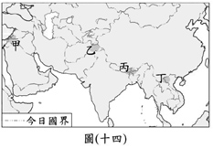
（C）59. 下列何者最有可能出現在科爾飛村村民的宗教生活中？
(A)平日靜坐禪修，期望經由苦行，超脫輪迴
(B)週末假日固定上教堂，讀《聖經》、做禮拜
(C)遵奉《古蘭經》，每日定時向聖地方向朝拜
(D)到寺廟膜拜神像，相信經由奉獻能獲得庇佑

（C）60. 若依我國《人民團體法》的規定區分，文中提到的「中亞協會」最可能屬於下列哪一性質的團體？
(A)政治團體 (B)職業團體
(C)社會團體 (D)經濟團體

關讀表（六），回答第61至63題：
表（六）
項目 | 甲河川 | 乙河川
名稱由來 | 因含沙量大，溪水混濁。 | 原義是「河谷」、「大河」。
特色 | 臺灣第一長河。 | 世界第一長河。
流向 | 自東向西流，注入臺灣海峽。 | 自南向北流，注入地中海。
貢獻 | 雨季時，洪氾帶來的泥沙孕育出豐饒的彰化平原，使之成為臺灣重要穀倉。 | 受上游熱帶莽原氣候影響，造成下游定期氾濫，發展出傲人的農業文明。
面臨問題 | 河口附近的泥沙量減少。 | 河口附近的三角洲面積縮小。

（A）61.依表中敘述判斷，乙河川位於下列何處？
(A)北非
(B)南美
(C)南歐
(D)東亞
（A）62. 依表中敘述判斷，甲、乙二條河川主要的氾濫季節為何？
(A)皆為夏季
(B)皆為冬季
(C)甲河在夏季，乙河在冬季
(D)甲河在冬季，乙河在夏季
（C）63. 由表中敘述可知，甲、乙二條河川面臨相似的問題，下列何者最可能是造成這些問題的共同原因？
(A)上游地區遭受過度墾伐
(B)漁民大量捕撈河中魚蝦
(C)河川中、上游建築水壩
(D)廢棄汙水直接排至河中

試題結束

